Gabriel Dantas de Alencar – API flask
https://api-flask-cume.onrender.com/livros
Cadastrar Livro - POST
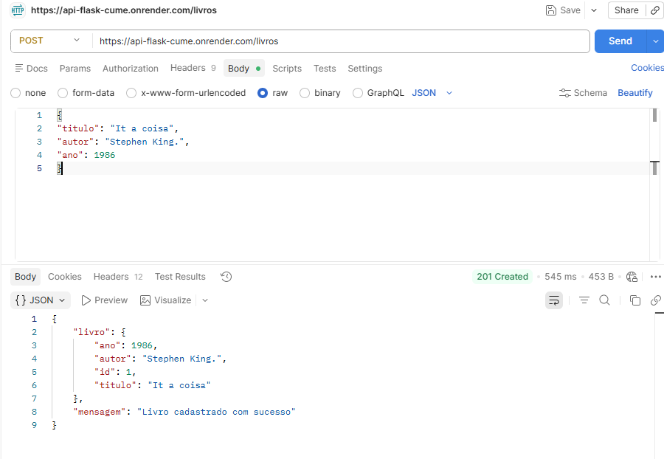

Procurar livro - Get
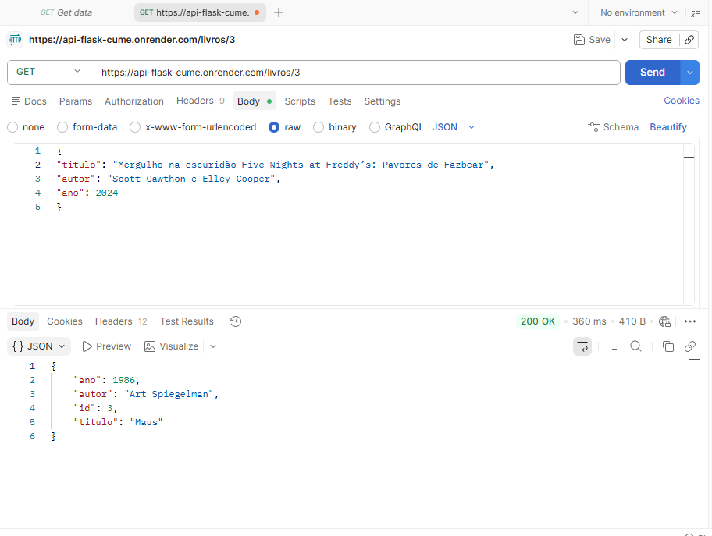

Livro atualizado - Put
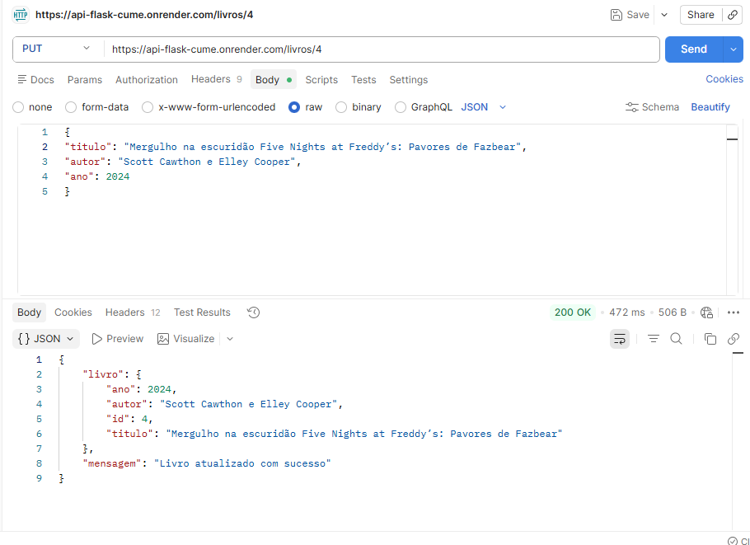

Livro Já cadastrado – Post-Cadastrado
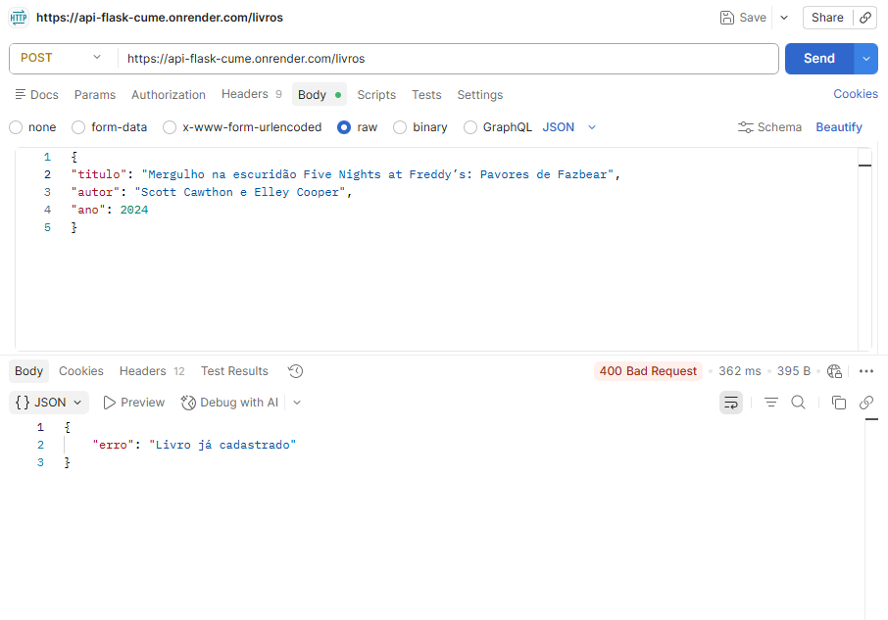

Livro atualizado parcialmente - Patch
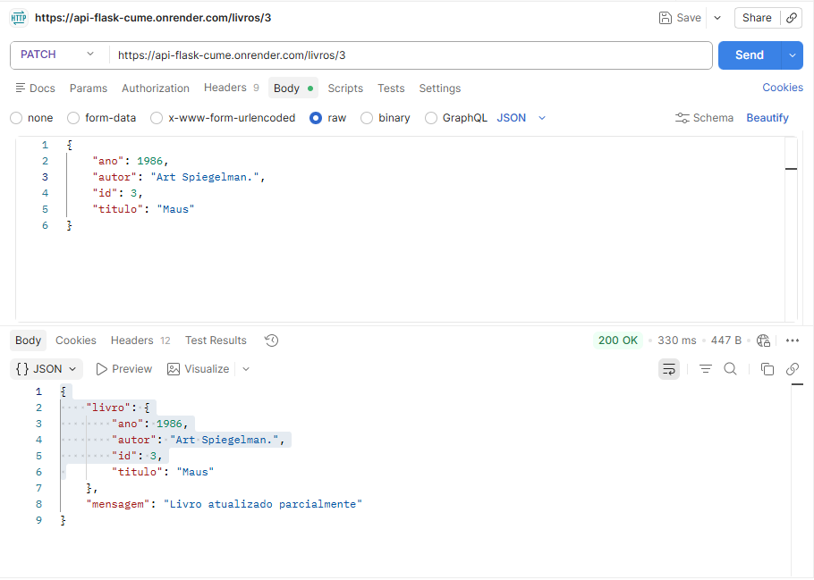

Deletar livro - Delete
